PRENOM :
LOKON

Niveau 1
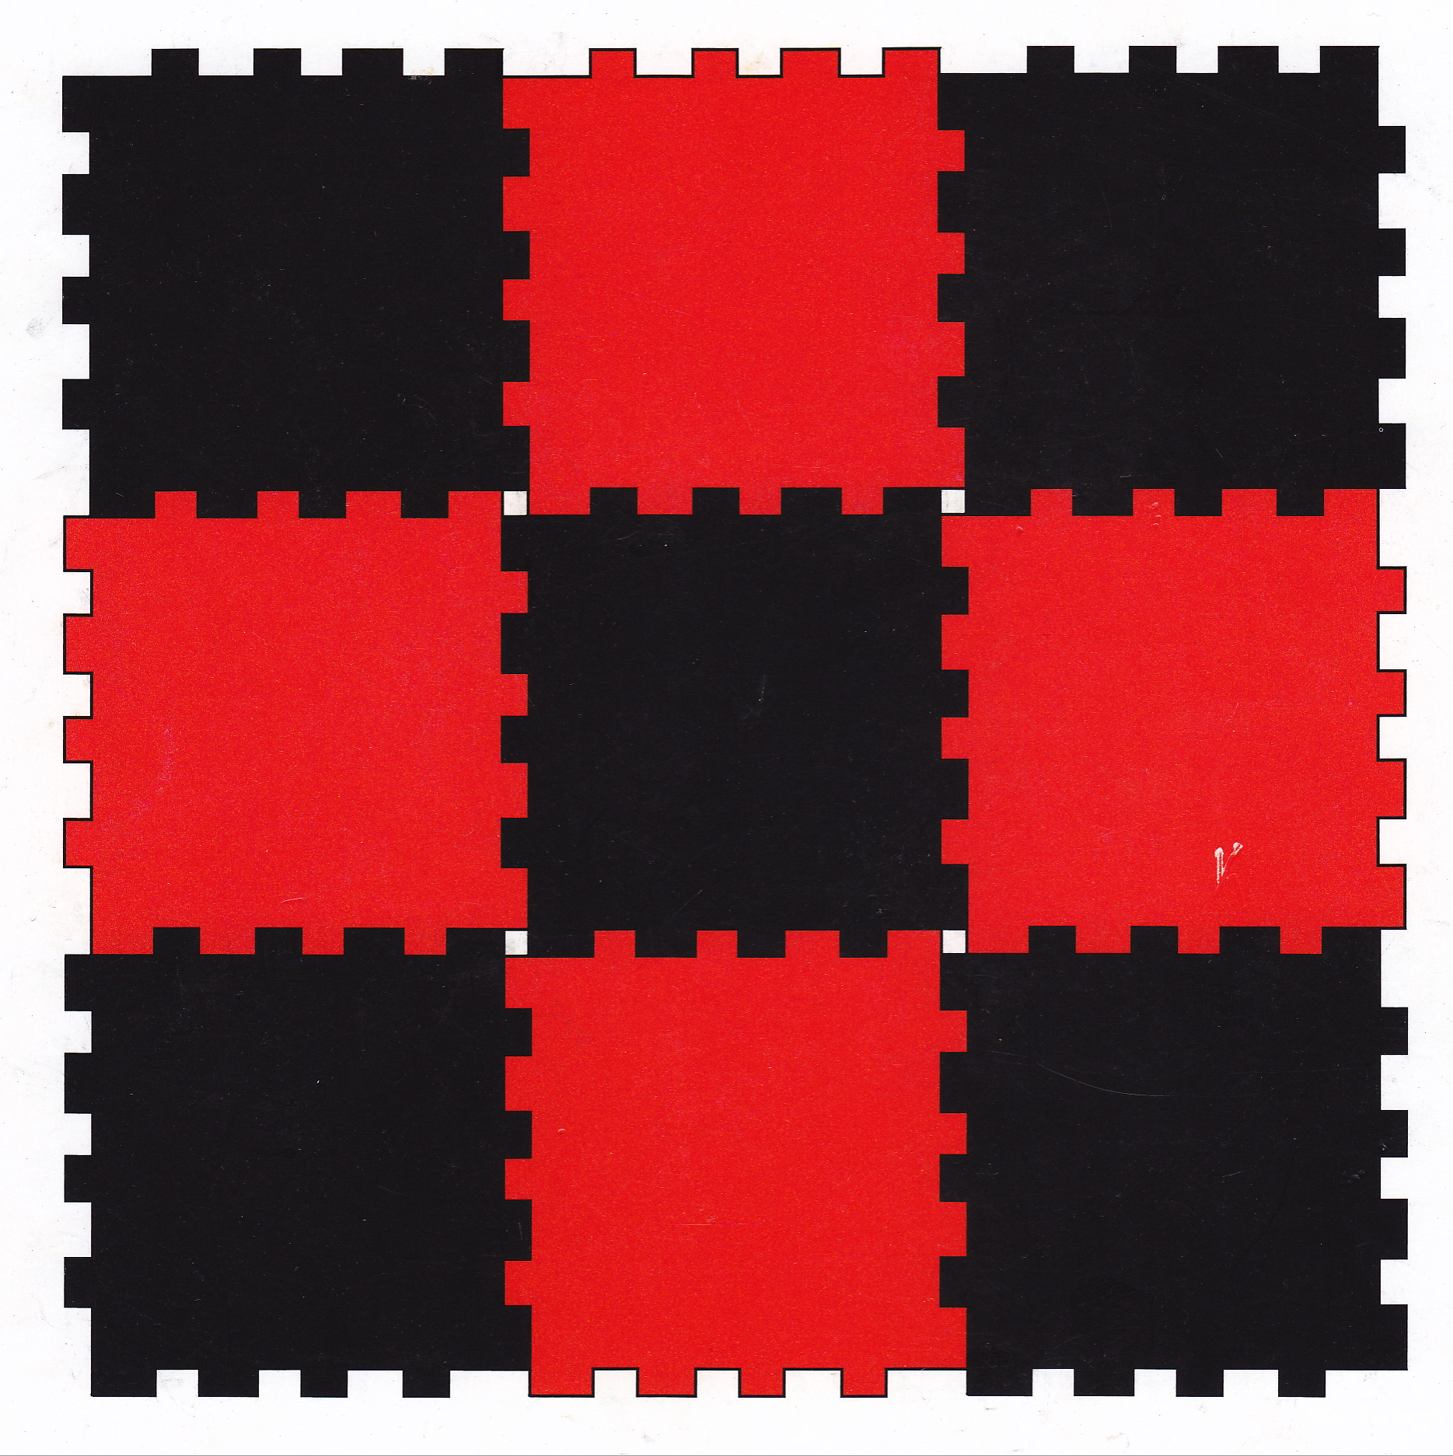 | 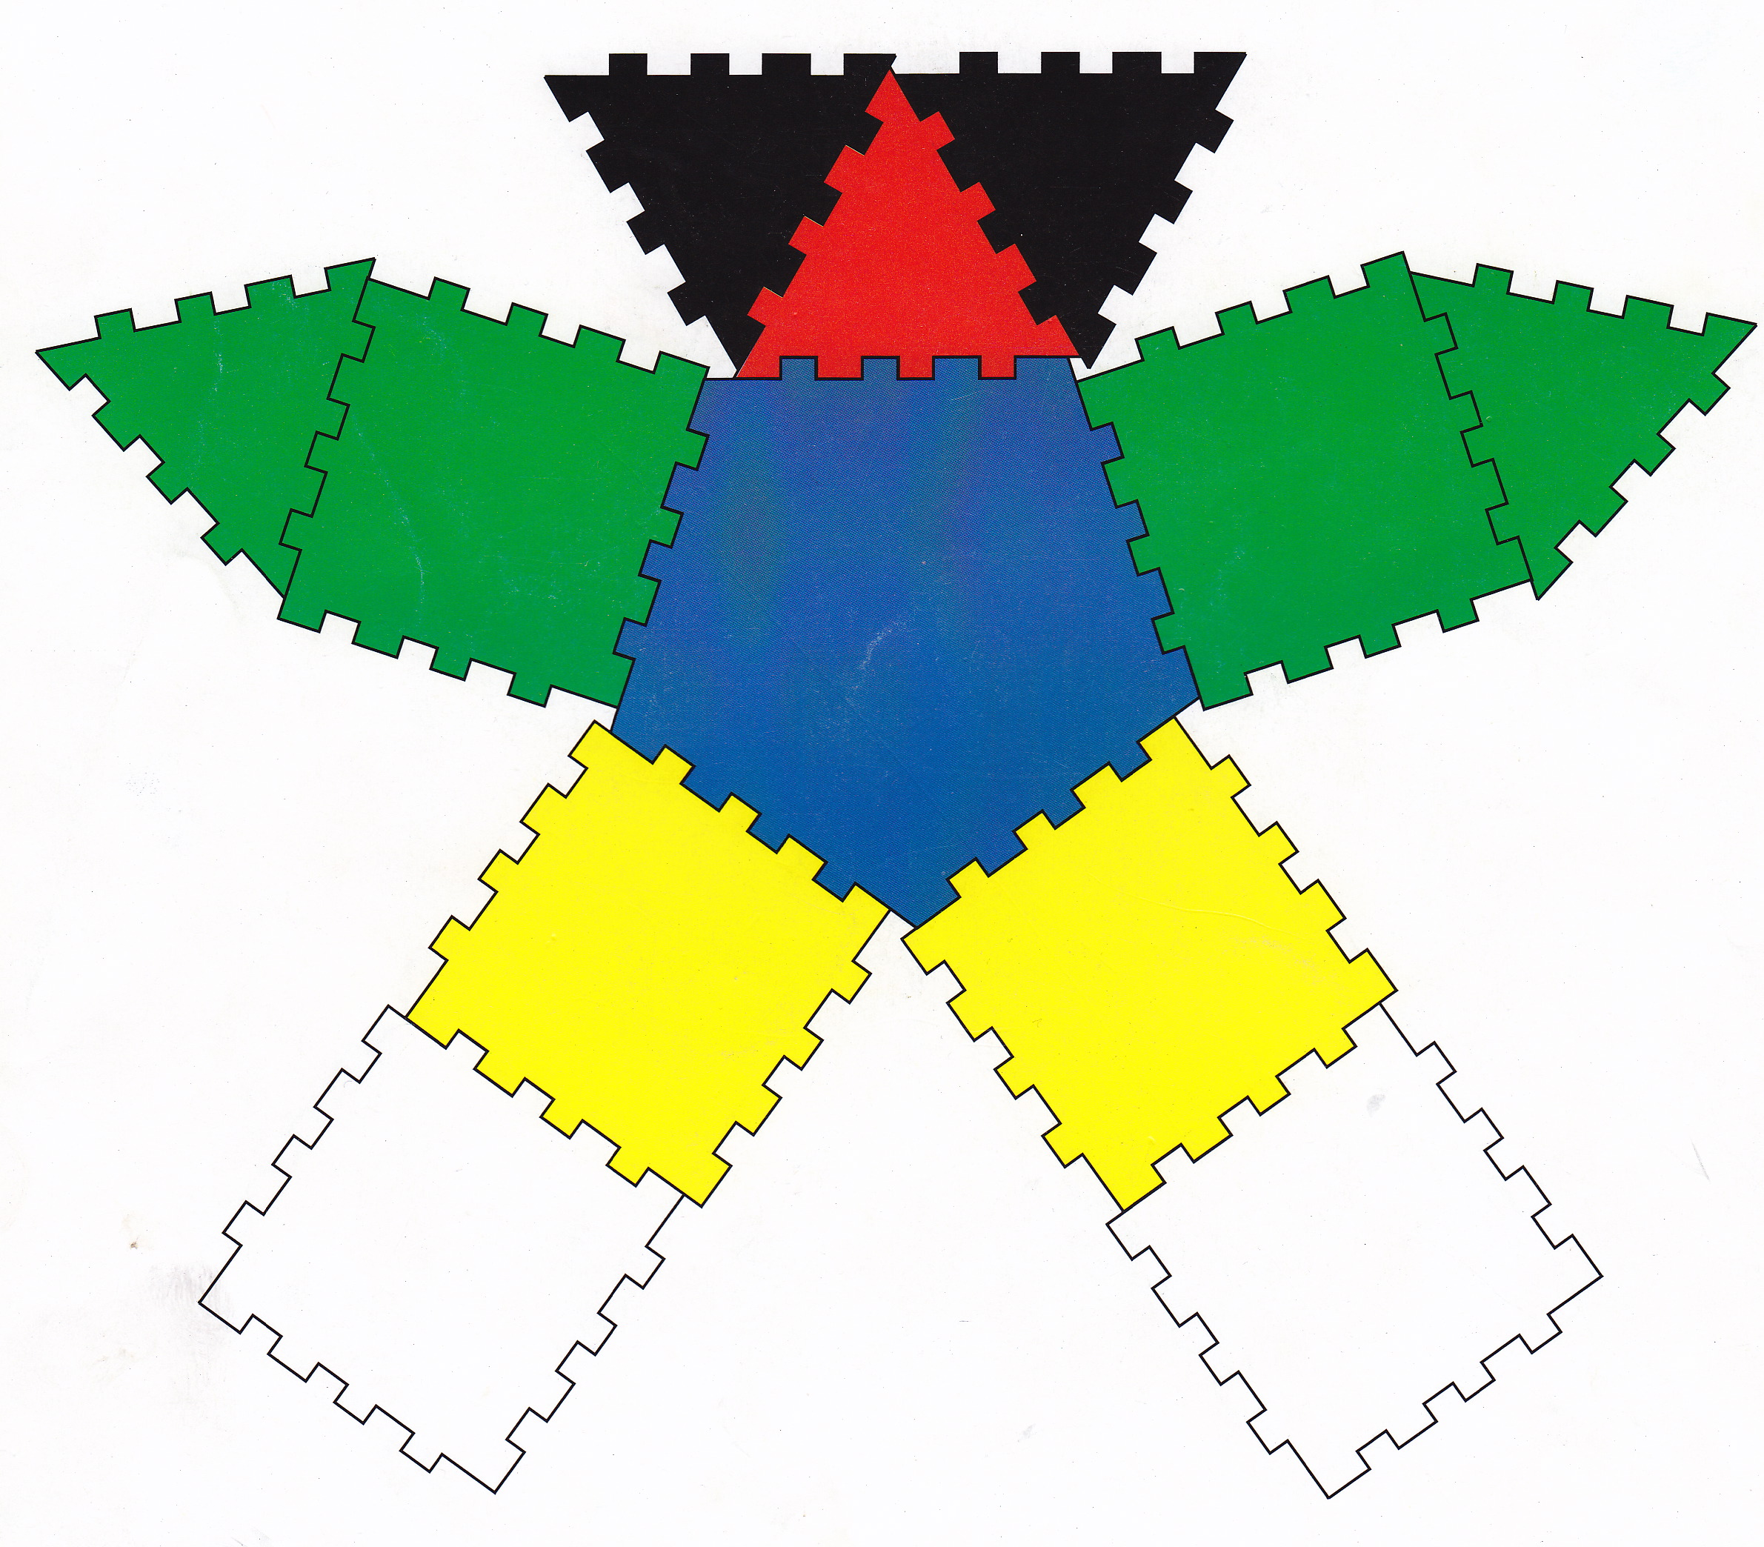  J’ai essayé  □ □ □  J’ai réussi seul(e) |  | J’ai essayé  □ □ □  J’ai réussi seul(e)
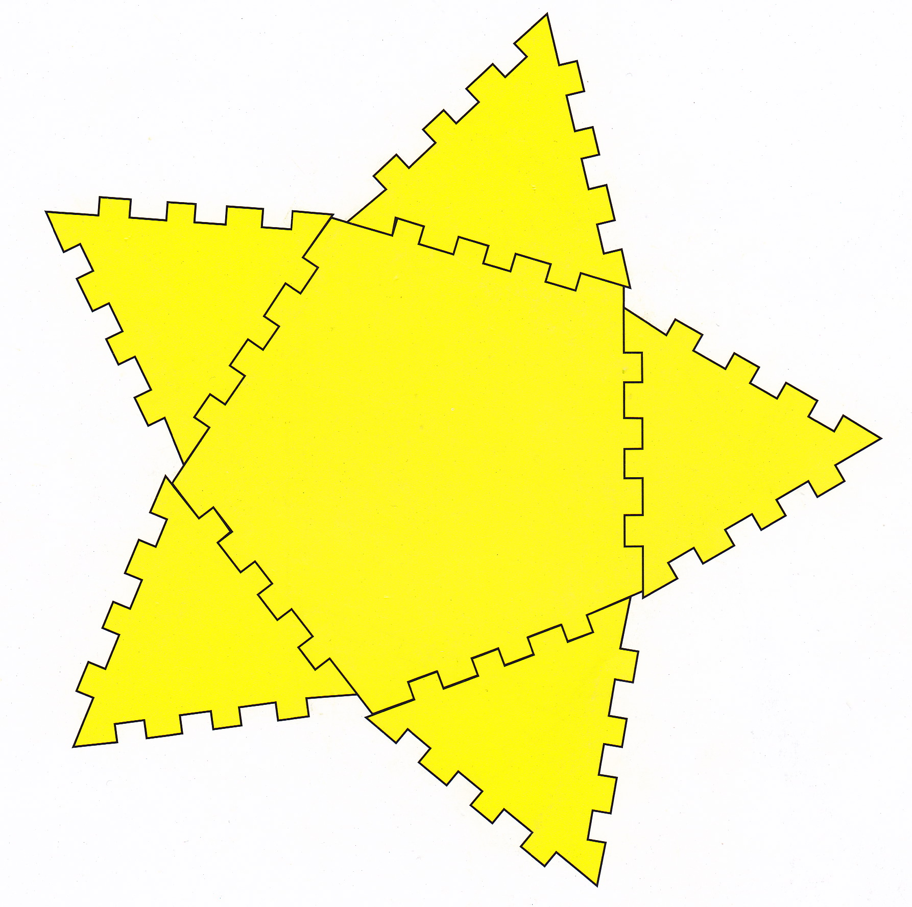 | J’ai essayé  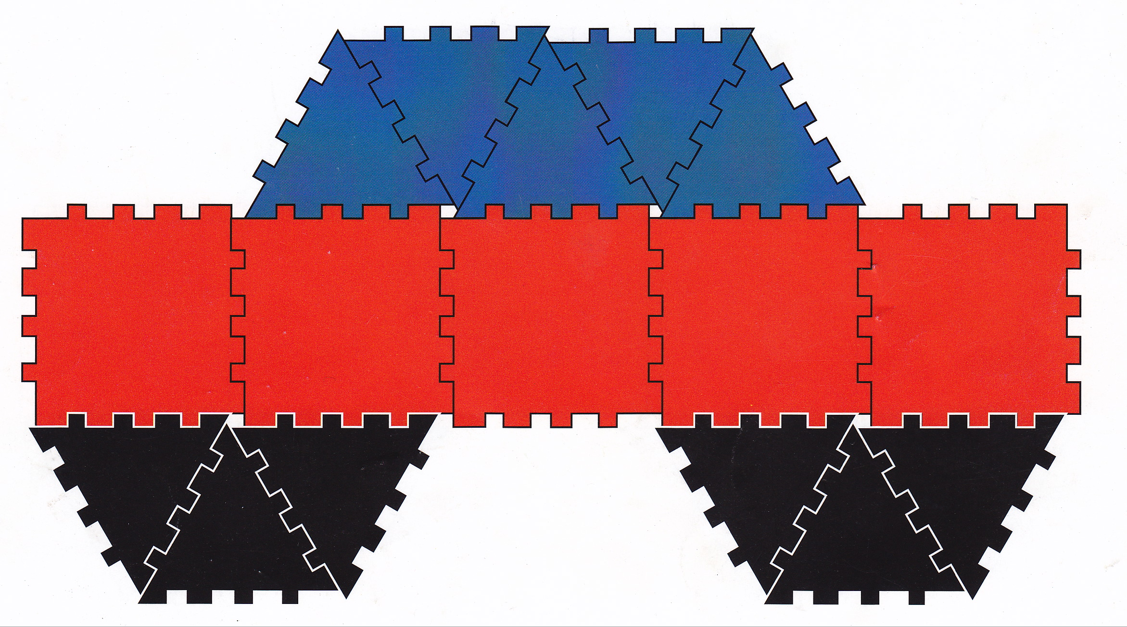  □ □ □  J’ai réussi seul(e) |  | J’ai essayé  □ □ □  J’ai réussi seul(e)
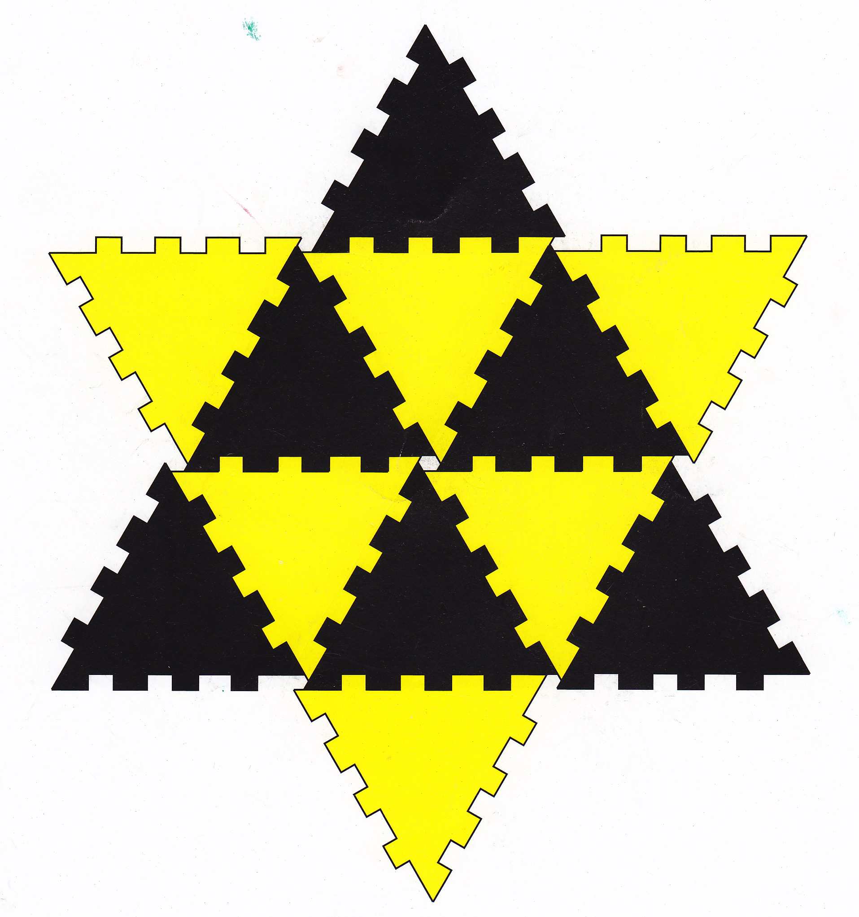 | J’ai essayé  □ □ □  J’ai réussi seul(e) | 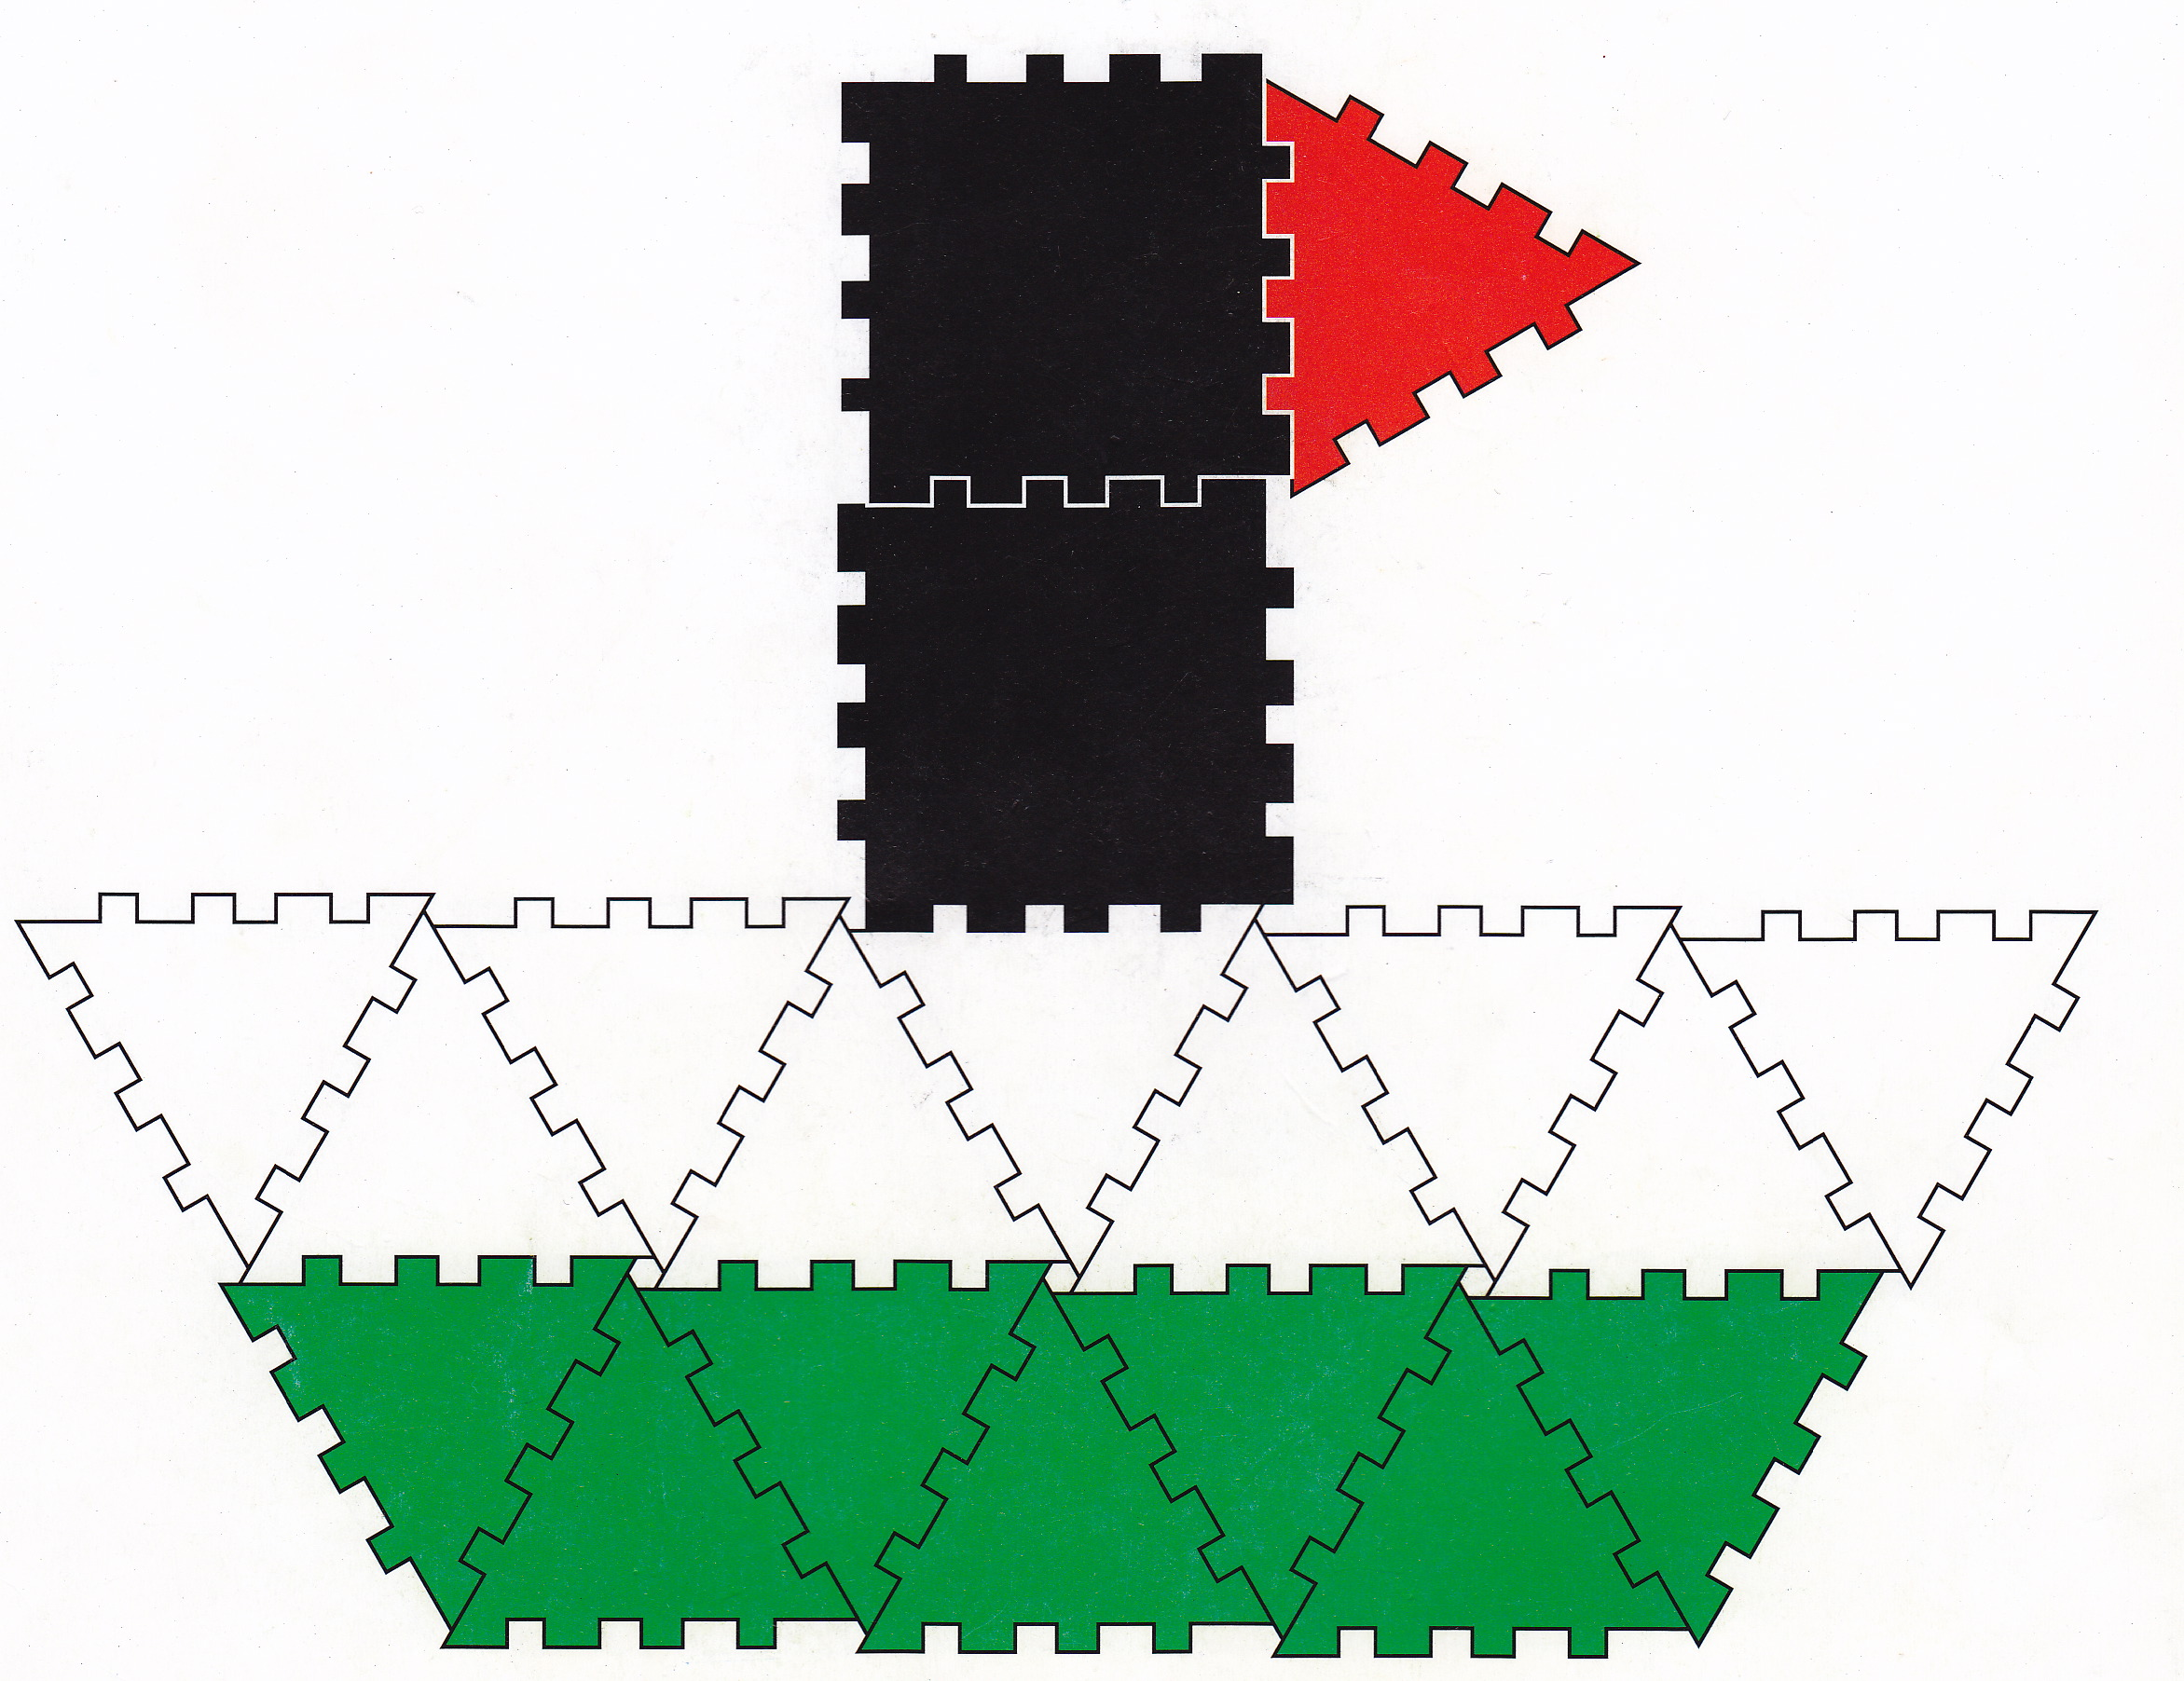 | J’ai essayé  □ □ □  J’ai réussi seul(e)
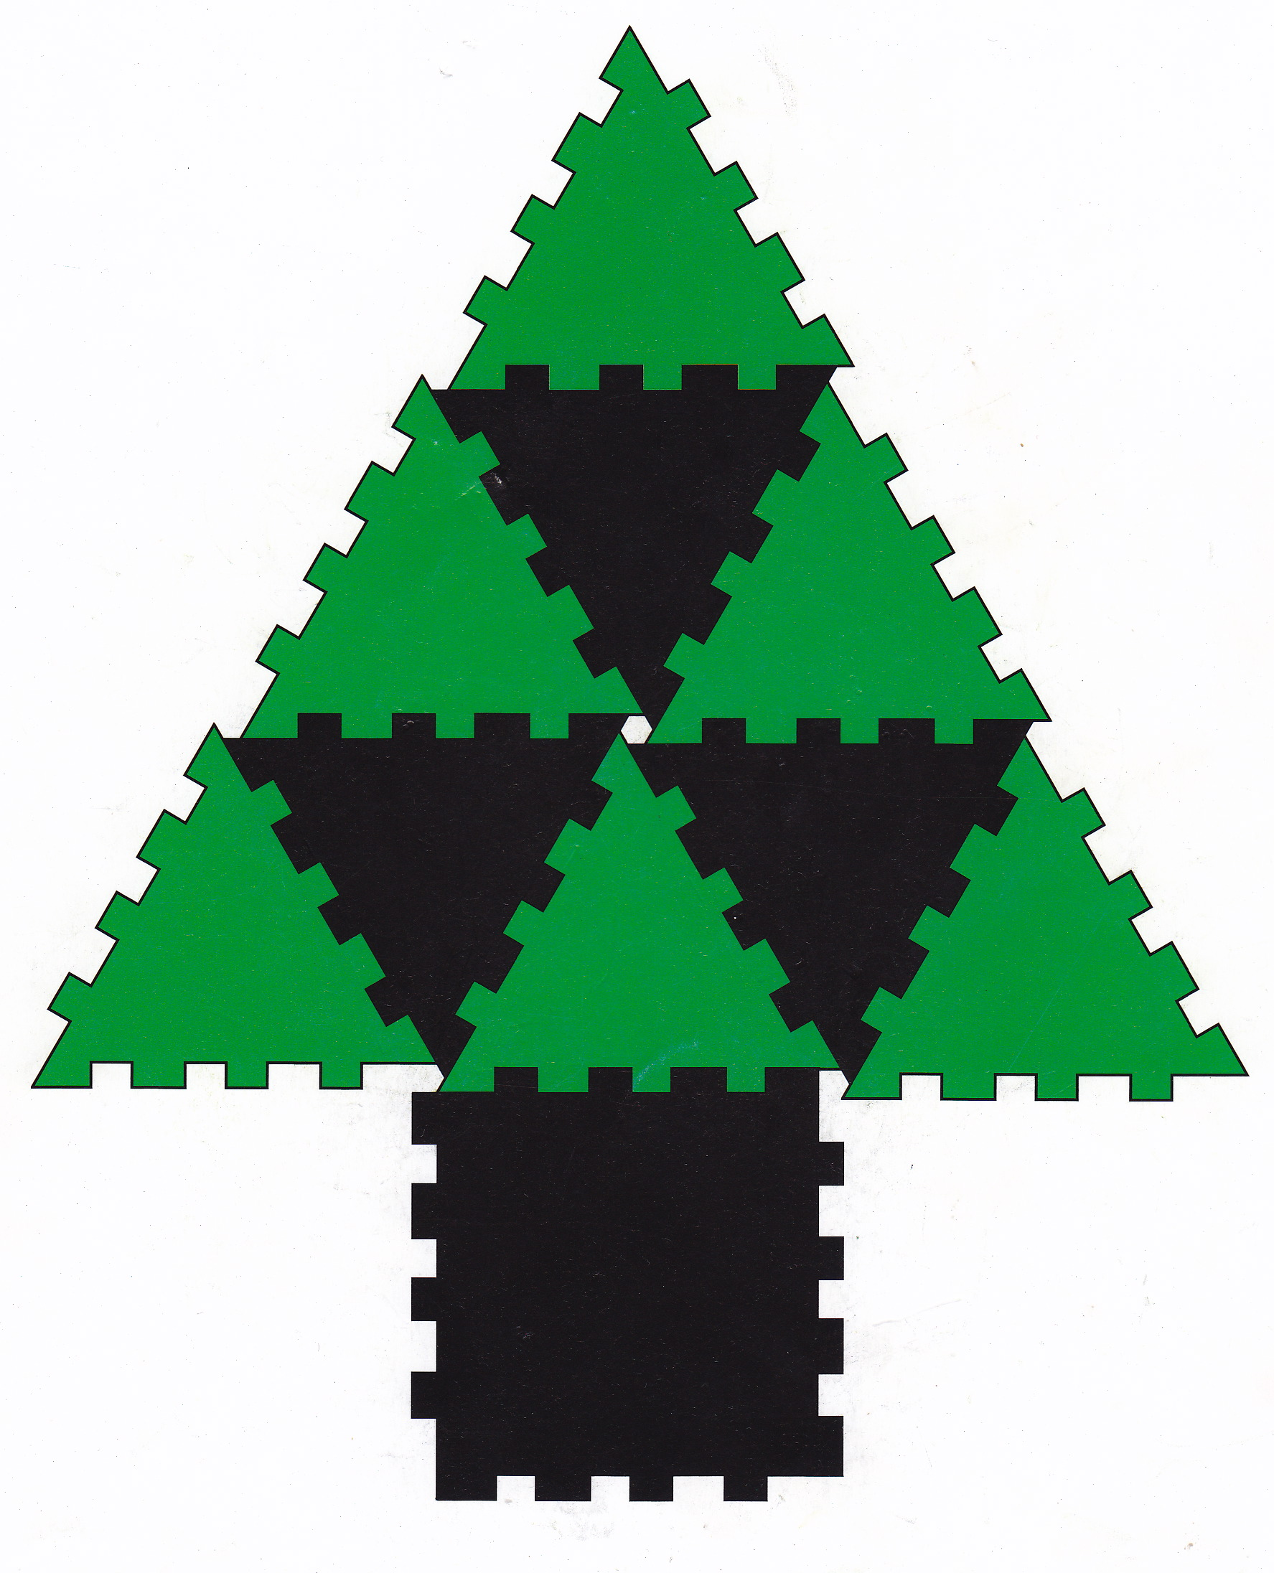 | J’ai essayé  □ □ □  J’ai réussi seul(e) | 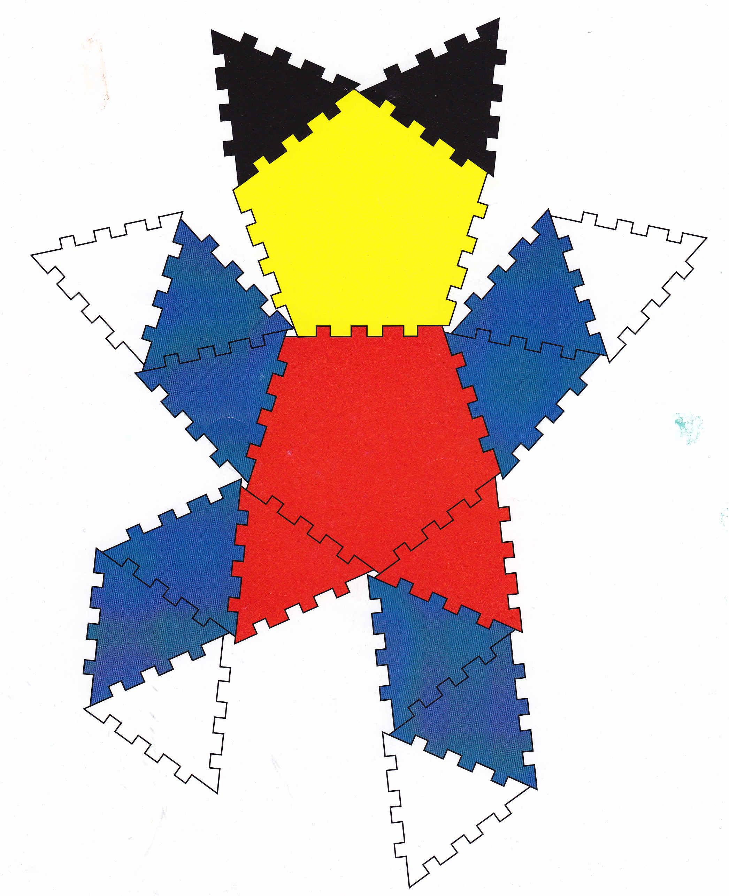 | J’ai essayé  □ □ □  J’ai réussi seul(e)

